受理编号：0005-2021-2021
审核员现场审核记录
企业名称：深圳龙电华鑫控股集团股份有限公司 审核员： 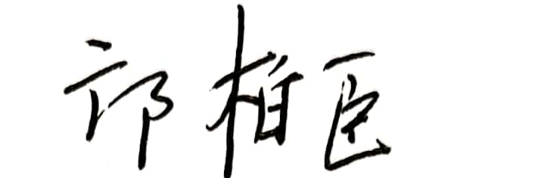 审核日期：2022年01月06日
序号 | 审核内容  及抽样要求 | 对应的  标准条款 | 审核记录及说明 | 审核部门 | 是否列入  不符合项
 | 是否针对客户/产品的要求识别对测量设备和测量过程的计量要求？是否考虑到不符合计量要求时可能会带来的风险？检查有关记录。  抽查1~2个工艺要求对应的计量要求识别记录，识别方法是否正确。 | 4 总要求 | 已确定测量管理体系的范围和内容。确定了公司的测量设备台帐，并已识别公司的测量过程。已经根据顾客要求导出计量要求。  公司由研发中心和质量部组织相关部门对计量要求进行导出。  公司已考虑由于不符合计量要求而带来的风险和后果。  已按JJG596-2012的产品要求及工艺要求由技术管理部和工程部组织相关部门进行了计量要求导出。本次审核现场抽查：2级单相电能表出厂示值误差检验过程和1级三相电能表出厂示值误差检验过程，已配备了符合要求三相电能表检验装置，设备检定合格，满足计量要求，测量过程受控。 | 管理者层/管理者代表  研发中心  质量部  工程部 | 不列入
 | 是否确定计量职能？  查计量职能分配情况，计量职能是否涵盖了技术职能和行政职能？  查有关文件。 | 5.1 计量职能 | 已制定部门职能分配表，对各部门的职责进行了分配。各部门职能明确。各部门已经配置计量管理员。  工程部和研发中心为测量管理体系的主要的技术职能部门。  测量管理手册中已经明确测量测量管理体系有关人员，并对其职责 在管理手册明确规定。 | 工程部  管理者层/管理者代表  研发中心  质量部 | 不列入
 | 是否确定顾客的测量要求并转化为计量要求？  测量管理体系是否满足顾客的计量要求？  如何证明符合顾客规定的要求？ | 5.2 以顾客为关注焦点 | 已确定顾客的测量要求并转化为计量要求。  测量管理体系基本满足顾客的计量要求。已经实施内部外部顾客满意度调查评价。2021年无针对测量数据的投诉与反馈，证明能满足顾客规定的要求。  已按文件规定从产品要求和工艺要求转化为计量要求，由工程部与研发中心进行识别，并将计量要求转化为测量设备计量要求 | 工程部  管理者层/管理者代表  研发中心  质量部 | 不列入
 | 有无制定质量目标？目标是否可以测量？  是否达到质量目标？ | 5.3 质量目标 | 已经在《测量管理手册》中明确公司测量管理体系的质量目标，公司的计量目标共5项。  2021.1-12月目标：  1.A类测量设备计量确认合格率100%（测评部、质量部）  2.B类测量设备计量确认合格率≥85%（质量部）  3.关键测量过程受控率100%  4.内部顾客满意得分：85  包括对测量设备、测量过程、顾客满意等的控制指标。  提供的目标统计表明已达到预期。 | 工程部  管理者层/管理者代表  研发中心  质量部 | 不列入
 | 是否制定管理评审文件？  是否按要求进行管理评审？  管理评审输入与输出是否满足要求？  评审中是否有提出对体系改进的建议和意见？  查管理评审记录（包括汇报材料、管理评审报告等）。 | 5.4管理评审 | 已制订年度管理评审计划，并按计划实施管理评审。  管理评审可提供输出资料：  1.公司建立的测量管理体系是持续适宜的，充分的和有效的。2022年的计量方针和目标与2021年保持不变。  2.运营管理部组织各部门做好外审前的准备工作，迎接第三方审核机构，接受监督审核。  3.公司测量管理体系内审员证于2022.10到期，需再次进行培训考试。  2021年12月30日举行管理评审，由买东海（副总裁）主持，已经形成管理评审报告。 | 管理者层/管理者代表 | 不列入
 | 文件是否定期评审并更新？  文件是否适宜和受控？ | 6.2.1 程序 | 公司产品检验标准依据文件经过查新，为现行有效版本。 | 研发中心 | 不列入
 | 软件及其任何修改在启用前是否进行测试和（或）确认？是否经批准和存档？  查测量软件清单及软件确认记录. | 6.2.2 软件 | 公司已就测量软件的管理形成《测量软件管理程序》。对于软件识别和软件如何进行测试/确认形成规定。  质量部有“盛迪电能表检定控制管理系统”和“DOKO-自动化流水线检定系统”，已经纳入《测量软件台账》管理。  已经填写《测量软件测试和确认记录》，对该软件实施确认，确认时间：2021.11.30。 | 工程部 | 不列入
 | 是否有记录清单？  有无记录控制程序？  记录有无标识？是否妥善贮存？是否妥善防护？是否方便检索？  使用的测量记录是否符合记录要求？记录有无标识(编号)，保管是否良好？  有无测量记录的保存期限？ | 6.2.3 记录 | 有记录清单，有记录保存期限规定，有记录编号，现场查《国内表检验卡（OQC）》编号（QU065-－03），保存期限为3年。查电能表检定记录由系统自动保存，保存期限为长期。  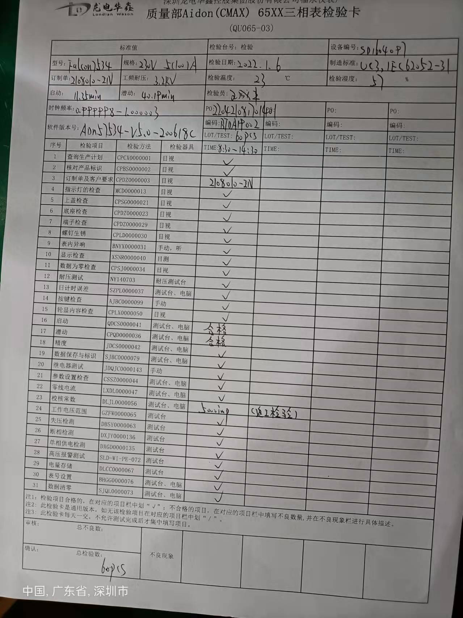  另抽查来料检验记录，提供有《塑料底检验验收报告》时间：2021.12.1，符合工艺要求。  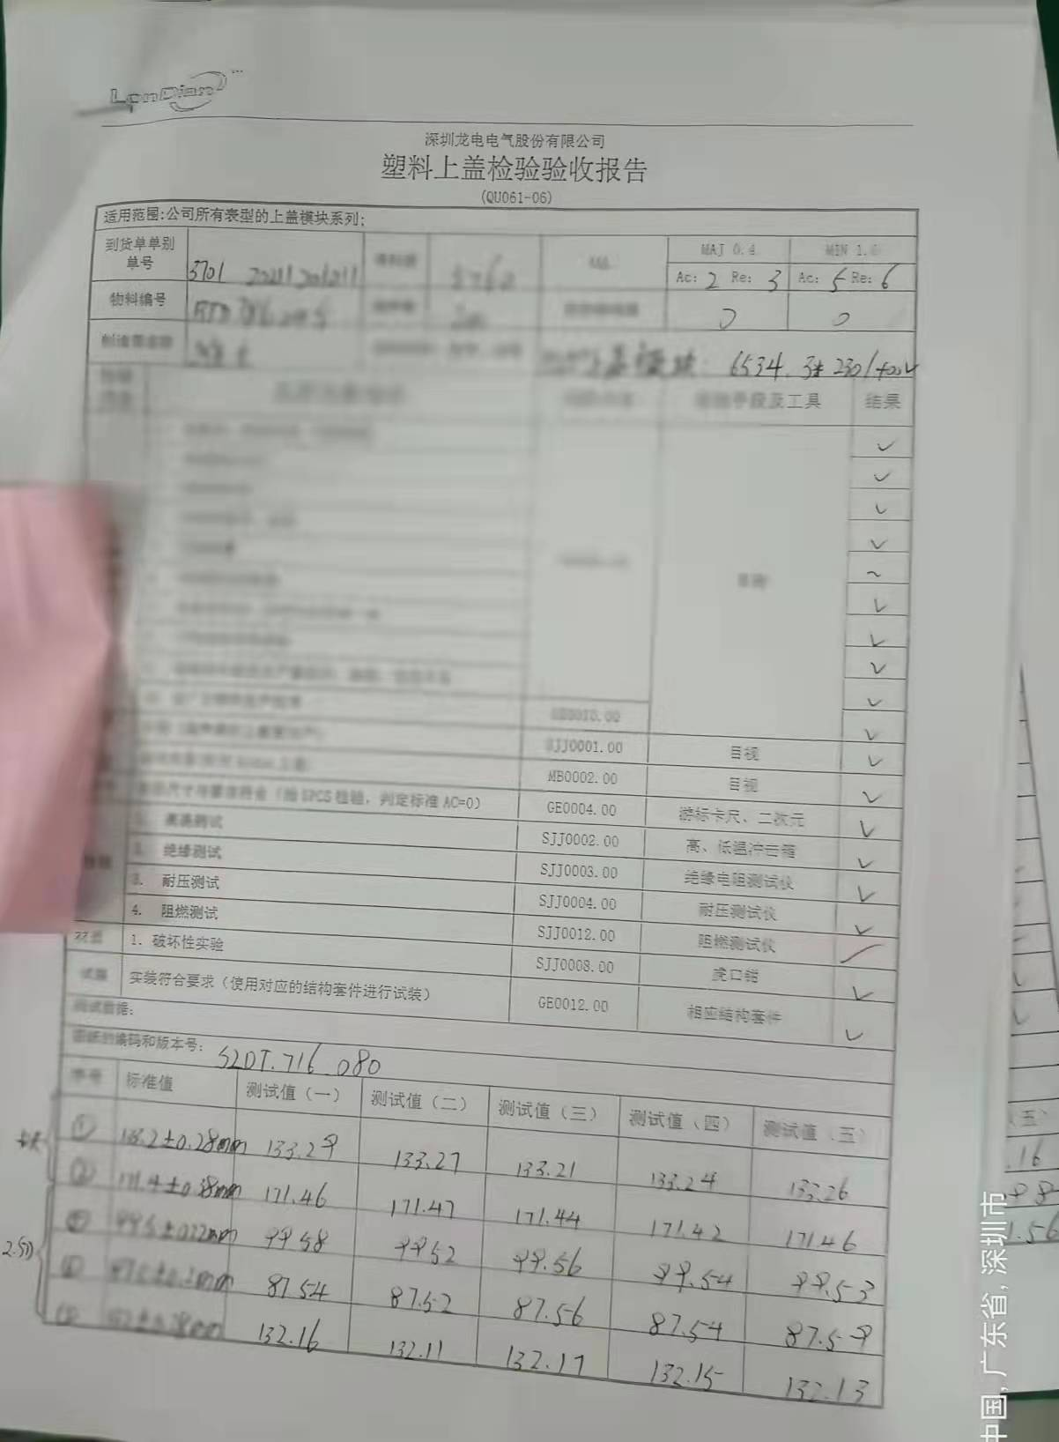  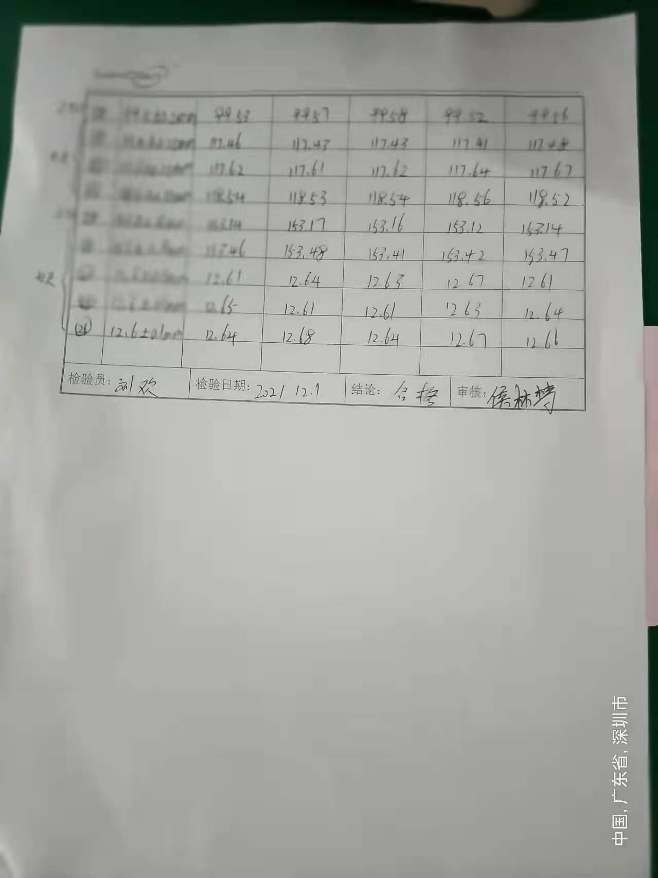  另抽查研发中心测评部的相关《性能试验记录》，试验人江万素，监察员郭健，试验结论合格 ，符合工艺要求。  质量部和研发中心有《工厂温度、湿度点检记录》表，记录符合要求。  质量部：23℃±2℃，现查看记录：2021.1.6，温度20.5℃、湿度70%RH | 研发中心  质量部 | 不列入
 | 是否清楚地标识测量设备和技术程序？  有无设备计量确认状态的标识？  有无测量过程状态标识?受控失控.  测量设备是否与其他设备清楚地区分？  抽查1~2台测量设备标识粘贴是否符合要求。 | 6.2.4 标识 | 已就计量确认标识的管理形成《计量标识控制程序》。质量部立式低温箱，（型号：JA-ATH-2178L）,已经由深圳市计量质量检测研究院进行校准，校准时间：2021.10.4，三相电能表检验装置（型号HS－6303E，出厂编号SD1211453）,A类测量设备，已由广东省计量科学研究院进行检定。设备上已粘贴检定合格标识。已进行了计量确认。  查研发中心耐压测试仪（出厂编号RK71A110926+072），校准时间：2021.3.3，由深圳市计量质量检测研究院分别进行校准。 | 研发中心  质量部 | 不列入
 | 是否有测量设备管理程序？  有无测量设备台帐？是否包括标准物质?  测量设备是否处于有效的校准状态？  测量设备是否在受控的或已知满足需要的环境中使用？  用于监视和记录影响量的测量设备是否包括在测量管理体系内？  是否按程序接收、处置、搬运、贮存和发放测量设备？  现场抽查1~2测量设备的有关信息，核对是否一致。 | 6.3.1 测量设备 | 公司已形成《测量设备管理程序》。  各部门负责建立测量设备台账。公司没有标准物质。  查质量部来料检验室测量设备和测量过程的有环境要求，已配备了温湿度计，并将该温湿度计纳入了测量设备台账。  查质量部和研发中心的三相多功能标准表及用于监视测量环境的温湿度计，已纳入测量设备台账并进行校准。  上述测量设备帐物一致。 | 研发中心  质量部 | 不列入
 | 是否有测量环境条件的管理程序？  是否监视和记录影响测量的环境条件？  根据环境条件所进行的修正是否予以记录并用于测量过程？ | 6.3.2 环境 | 公司已制定《测量环境管理程序》。  查来料检验室和成品检测室，均有《工厂温度、湿度点检记录》查2022年1月的环境监测记录，环境符合要求。抽2021.1.6，记录温度22℃，湿度68%RH±15%RH,符合工艺要求。 | 质量部  研发中心 | 不列入
 | 是否已制定计量确认程序  计量确认记录是否符合要求？  抽查1~2台测量设备，测量设备是否在有效期内，是否按要求形成计量确认记录。 | 7.1.1（计量确认）总则  7．1.4计量确认过程记录 | 已经制定《计量确认控制程序》。  抽查质量IQC计量确认记录，提供的回路电阻测试仪计量确认记录上，确认时是：2021.03.16，合要求  抽查研发中心测评部恒温恒湿试验机，确认时间：2021.09.23 | 研发中心  质量部 | 列入
 | 计量确认间隔的确认和改变方法有文件规定?  计量确认间隔是否得到评审?  计量确认间隔调整是否符合规定程序，是否得到评审? | 7.1.2计量确认间隔 | 计量确认间隔的制定和调整方法已经在《计量确认控制程序》。  已按测量设备ABC分类进行确认。 | 研发中心  质量部 | 不列入
 | 是否有需要采取保护措施的测量设备?如有,是否采取相应措施?措施是否有效?  计量确认过程程序文件中是否包括封印等保护装置被破坏后和处理方法? | 7.1.3设备调整控制 | 本部门暂无需要采取封印等保护措施的测量设备。  该条款暂不适用。 | 研发中心  质量部 | 不列入
 | 是否有测量过程控制程序？  每一个测量过程的规范是否完整？  测量过程是否进行分类管理?有无高度控制测量过程?  测量过程设计是否进行了有效性确认?  测量过程的策划是否符合要求？  测量过程是否在设计的受控条件下实现？  测量过程记录是否得到妥善保管?  是否由授权人员出具/修改? | 7.2 测量过程 | 已制定《测量过程控制程序》  公司质量部已识别关键测量过程3个，其中分别是：  1）1级三相电能表出厂示值误差检验过程  2）2 级单相电能表出厂示值误差检验过程  3）三相电能表成品耐压测过程。  已对3个过程分别采用不同人员检测结果比对方式及绘制控制图核查。已根据过程不确定度对过程进行有效性确认，U＜U_{允}（k=2），过程有效。  已经按要求每月核查，根据核查数据过程受控。具体见《测量过程控制检查表》。 | 研发中心  质量部 | 不列入
 | 有无测量不确定度评定程序？是否保存不确定度评定记录？  测量不确定度分析是否在测量设备和测量过程的确认有效前完成？ | 7.3.1 测量不确定度 | 已形成《测量不确定度评定程序》由工程部组织相关部门进行不确定度评定。  3个关键测量过程已经分别分析过程不确定度。分析过程符合文件和技术规范规定。 具体见《测量不确定度评定记录》原始记录。  过程根据测量不确定度评定结果实施有效性确认。 | 质量部  研发中心 | 不列入
 | 抽查公司测量设备的量值溯源情况，是否满足要求？  是否使用法定计量单位？  抽查有关的证书情况。  抽查现场记录，是否有非法定单位的使用 | 7.3.2 溯源性 | 公司的所有的测量设备均送外检定或校准，以进行溯源。  具体见测量设备溯源抽查表。 | 研发中心  质量部 | 不列入
 | 是否利用审核、监视和其他适用技术以确定测量管理体系的适宜性和有效性？ | 8.2.1 （审核和监视）总则 | 已形成《测量管理体系 内部审核控制程序》、《计量满意度测评程序》《测量管理体系监视程序》，分别就体系监视、分析改进等要求形成规定。 | 管理者层/管理者代表 | 不列入
 | 有无不合格测量过程？  如有，是否按规定处理？  查关键测量过程的核查记录/监视记录，是否出现测量过程不合格。如有，查有关的处置记录 | 8.3.2 不合格测量过程 | 公司已制定《计量不合格控制程序》对不合格的处置流程进行规定。  根据3个关键测量过程的过程监视记录，关键测量过程没有出现失控。 | 研发中心  质量部 | 不列入
 | 有无不合格测量设备？  如有，是否按规定处理？ | 8.3.3 不合格测量设备 | 公司已制定《计量不合格控制程序》对不合格的处置流程进行规定。  暂无不合格测量设备 | 研发中心  质量部 | 不列入
 | 有无纠正措施程序？  如何采取纠正措施？  有无预防措施程序？  如何采取预防措施？  如有，检查有关的纠正/预防措施的有关记录 | 8.4.2 纠正措施  8.4.3 预防措施 | 公司关于纠正预防措施控制参照质量管理体系的《纠正和预防措施程序》执行。  暂未采取纠正及预防措施。 | 管理者层/管理者代表  研发中心  质量部 | 不列入
 | 检查该公司能源消耗统计情况。  是否配备符合准确度等级要求的能源计量器具？  能源计量器具的配备率是否符合要求。 | GB17167－2006 | 该公司消耗的能源包括水、电，2021年全年总能耗71.56吨标准煤。已经配备了计量用电能表、水表，由供应单位定期抄表结算。 | 运营管理部
 | 计量单位使用情况？强制检定？定量包装？ | 计量法制要求 | 法定计量单位使用情况较好  公司有定量包装要求。 | 运营管理部

